ROY LU NUEVO DIRECTOR GENERAL DE LAUDA CHINA

Fortalecer la filial de ventas china y centrarse en la estrategia de crecimiento

Lauda-Königshofen, 24 de mayo de 2024 – Roy Lu es el nuevo director general de la filial de ventas LAUDA China, que gestiona la gama de productos global de LAUDA DR. R. WOBSER GMBH & CO. KG, fabricante líder de dispositivos y sistemas de control de temperatura. Este ingeniero eléctrico de 41 años tiene muchos años de experiencia en ventas técnicas y ha trabajado, entre otras cosas, para sucursales alemanas en China, como Siemens, y empresas medianas, como Lenze. Recientemente fue responsable de la sucursal china de un fabricante alemán de sistemas de conexión y amplió con éxito el negocio allí.

Dr. Gunther Wobser, Presidente y CEO de LAUDA, estuvo junto con el director de ventas internacionales, Dr. Thorsten Ebel, en Shanghai para dar la bienvenida al nuevo empleado. Convencido de las oportunidades de mercado en China, el Dr. Wobser sobre el éxito de la ocupación del puesto: “La dinámica en China se mantiene ininterrumpida a medio y largo plazo. Además de nuestros mercados principales en la química y la biotecnología, queremos aprovechar las oportunidades en la electromovilidad y la tecnología del hidrógeno. Especialmente las empresas líderes a nivel mundial confían en estándares de calidad válidos a nivel mundial, que nosotros, como líder mundial reconocido en el mercado para el control preciso de la temperatura, ofrecemos con nuestra propia presencia en todos los mercados importantes”.

Al ocupar este puesto clave, LAUDA China está perfectamente preparada para el futuro y se concentrará en implementar la estrategia de crecimiento Drive250 con Roy Lu. Dr. Ebel, que lleva varios meses apoyando intensamente al equipo, añade: “Con Roy Lu hemos podido contar con un directivo experimentado que, junto con un equipo competente, seguirá desarrollando el mercado. Continuaremos ampliando nuestras ventas en el corto plazo”.

LAUDA China se fundó en 2008 y presta apoyo a distribuidores locales y clientes finales. Desde principios de 2024, la empresa con sede en Shanghai actúa como centro logístico y vende toda la cartera de dispositivos LAUDA en esta región de importancia estratégica. Especialmente en los últimos años, el negocio se ha expandido considerablemente.

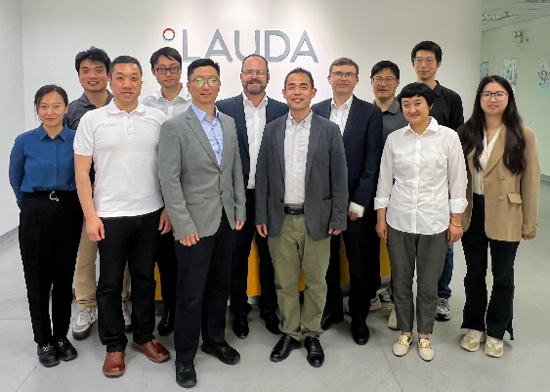 | 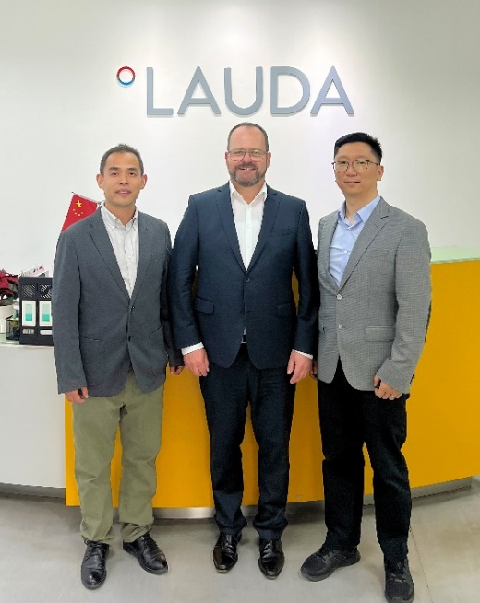
Fig. 1: El nuevo director general de LAUDA China, Roy Lu (quinto desde la izquierda), es recibido por el Dr. Gunther Wobser, Presidente & CEO de LAUDA DR. R. WOBSER GMBH & CO. KG (sexto desde la izquierda), junto con el Dr. Thorsten Ebel, director de ventas internacionales (quinto desde la derecha) y el equipo dieron la bienvenida. © LAUDA | Fig. 2: Roy Lu, nuevo director general de la filial de ventas LAUDA China (derecha), es recibido por el Dr. Gunther Wobser, Presidente & CEO (centro), y es recibido junto con el director general de la planta china LAUDA Production China, Ernest Liu (izquierda). © LAUDA

Somos LAUDA, líderes mundiales en el sector de la regulación exacta de la temperatura. Nuestros equipos e instalaciones de termorregulación son la parte fundamental de aplicaciones importantes y contribuyen a mejorar el futuro. Somos un proveedor integral y garantizamos la temperatura óptima en la investigación, la producción y el control de calidad. Somos el socio en el que confiar para la electromovilidad, el hidrógeno, las industrias química, farmacéutica/biotecnológica y de semiconductores, así como de la tecnología médica. Gracias a nuestro asesoramiento competente y a unas soluciones innovadoras, llevamos casi 70 años entusiasmando cada día de nuevo a nuestros clientes de todo el mundo.

En la empresa, también vamos siempre un paso por delante. Impulsamos a nuestros empleados y nos desafiamos constantemente: por un futuro mejor que forjamos juntos.

Contacto de prensa
Con mucho gusto proporcionamos a la prensa información ya preparada acerca de nuestra empresa, la LAUDA FabrikGalerie y nuestros proyectos en el ámbito del fomento de la innovación, la digitalización y la gestión de ideas. Estamos deseando mantener una comunicación abierta con usted. ¡Póngase en contacto con nosotros!

CHRISTOPH MUHR
Jefe de comunicación corporativa
T + 49 (0) 9343 503-349
christoph.muhr@lauda.de

LAUDA DR. R. WOBSER GMBH & CO. KG, Laudaplatz 1, 97922 Lauda-Königshofen, Alemania. Sociedad comanditaria: Sede Lauda-Königshofen Tribunal de registro Mannheim HRA 560069. Socio comanditario: LAUDA DR. R. WOBSER Verwaltungs-GmbH, Sede Lauda-Königshofen, tribunal de registro Mannheim HRB 560226 Directores Generales: Dr. Gunther Wobser (Presidente & CEO), Dr. Mario Englert (CFO), Dr. Ralf Hermann (CSO), Dr. Marc Stricker (COO)

